亳州市谯城区农民工返乡创业示范园项目招商信息

亳州同德人力资源公司作为省中小企业公共服务示范平台，今年计划承担运营谯城区农民工返乡创业示范园项目。该园现有建筑面积12000平方米，位于亳州市谯城区经开区，能提供合适的创业场地和就业、创业群体。现面向全省招募来料加工项目入驻。请各地中小企业服务机构予以推荐、介绍。主要条件和政策：
1.招商范围：能长期发展的创业项目合作入驻主体。由入驻方提供技术合量低、劳动密集型加工项目，并要求产品能回收、回购。
2.场地面积：建筑面积12000平方米。
3.园区住置：亳州市谯城区经开区，也可提供乡镇工业园区入驻。
4.加工产品：倾向于简单易操作广品，劳动密集型工业品或农产品均可，也可发包劳动者回家代工。
5.相关政策简述：（1）提供劳动者群体：主要是亳州市当地就业创业群体，以返乡农民工、出国务工回国人员、大龄工、高校毕业生、退伍军人为主。（2）政策支持：可享受省级就业脱贫就业、创业政策，规模性企业可享受亳州市招商引资和一事一议优惠政策等。
6.联系人：孟庆操， 联系电话：13856777798

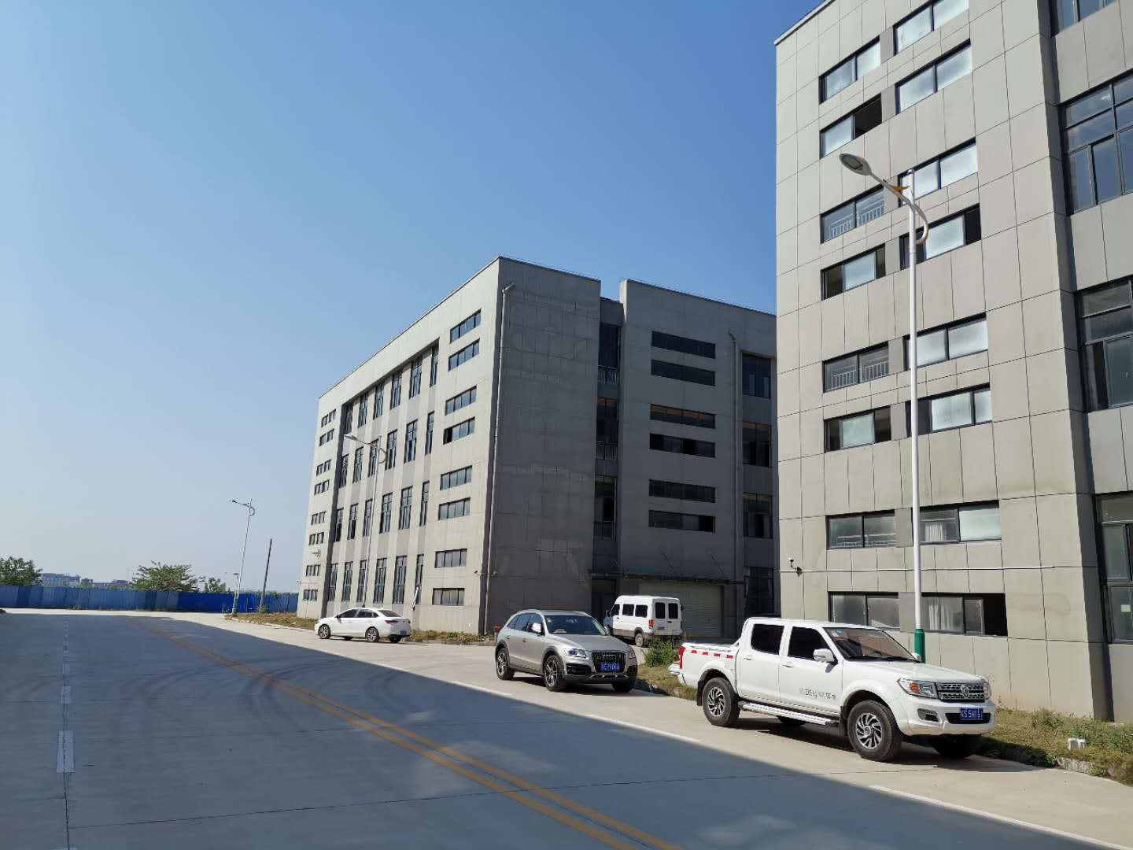 | 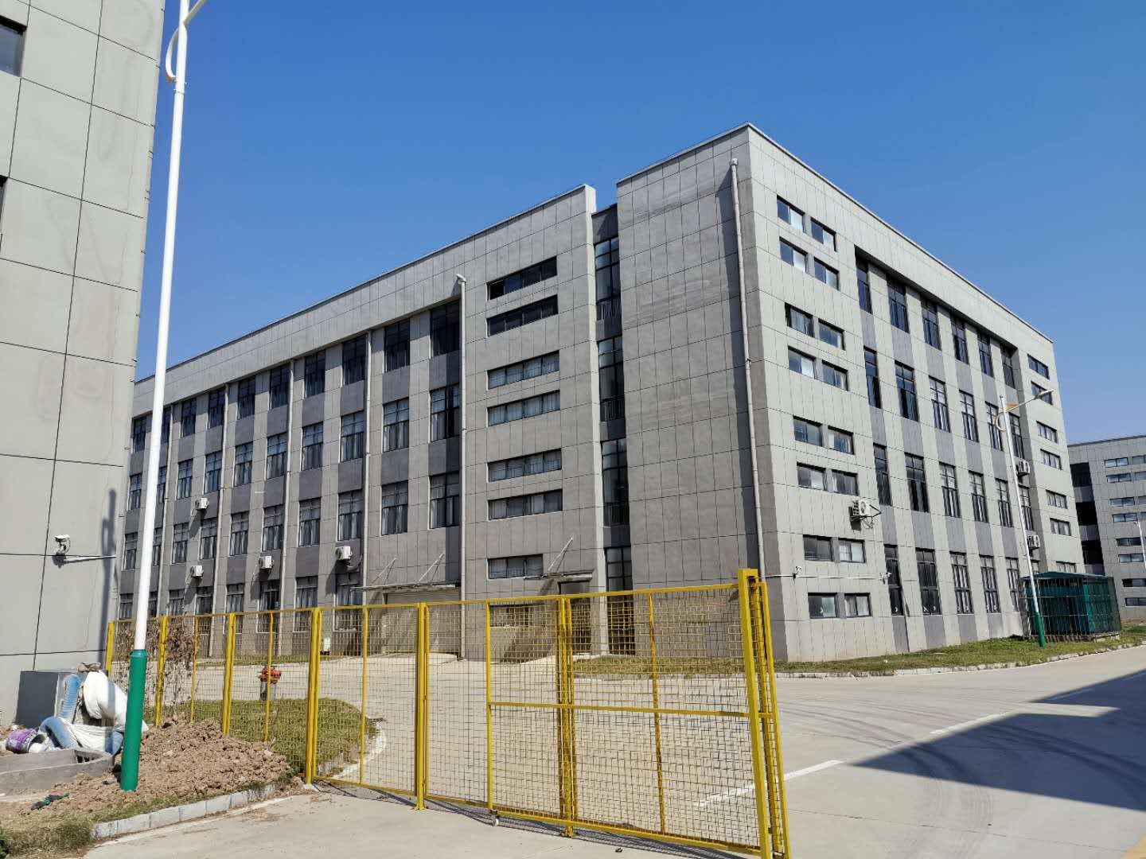
亳州谯城区农民工返乡创业示范园外景图1 | 亳州谯城区农民工返乡创业示范园外景图2

